
Universidad Andrés Bello
Ingeniería Civil Informática
Fundamentos de Inteligencia Artificial
PROYECTO N°2
Diseño de un Agente Inteligente que usa conocimiento
Informe de análisis de desempeño del chatbot de gastronomía
Grupo: 2
Integrantes: Vicente Vera, Ariel Pizarro .
Docente: Jacqueline kohler casasempere
Nrc: CINF103
4 de octubre del 2026
Índice
Introducción 3
Contexto y avance 3
Criterio de validación 3
Desarrollo 4
Arquitectura del chatbot 4
Set de 20 preguntas y respuestas 7
Análisis de desempeño 9
Fortalezas y debilidades 9
Implementación con lógica de primer orden (Python + Prolog) 9
Conclusión 10
Bibliografía o Referencia 10

Introducción
Este informe presenta el análisis de desempeño de un chatbot del dominio de la gastronomía que responde preguntas usando conocimiento modelado con lógica de primer orden. El conocimiento está escrito en Prolog (conocimiento.pl) y un programa en Python (chatbot.py) traduce las preguntas en lenguaje natural a consultas Prolog mediante la librería pyswip, para luego entregar la respuesta en texto.
El informe contiene un set de 20 preguntas del dominio con las respuestas generadas por el chatbot, el análisis de su desempeño, una evaluación de fortalezas y debilidades de la implementación y las conclusiones del trabajo. El beneficio principal es comprender cómo un conjunto de hechos y reglas permite deducir información que no fue escrita de forma explícita, por ejemplo, si un plato es vegano o qué se le puede recomendar a una persona con alergias.

Contexto y avance
El dominio elegido es la gastronomía: platos de distintas cocinas (italiana, japonesa, mexicana, chilena e internacional), sus ingredientes, el tiempo y la dificultad de preparación, y los gustos, restricciones alimentarias y alergias de un grupo de personas. Se escogió porque es un dominio cotidiano, cuyas respuestas son fáciles de verificar, y porque su información se organiza de forma natural en relaciones (plato–ingrediente, persona–plato, persona–restricción), que es lo que Prolog representa mejor.
La base de conocimiento contiene 10 platos, 5 personas y 10 reglas de inferencia. Se integra dentro del trabajo:
- Hechos: cocina, categoría, ingredientes, tiempo y dificultad de cada plato; propiedades de los ingredientes (carne, lácteo, huevo, gluten); y gustos, restricciones, alergias y platos que sabe preparar cada persona.
- Reglas: vegetariano, vegano, sin_gluten, sin_lactosa, rapido, apto_para, recomendar, puede_cocinar_para, alergico_a e ingrediente_incluye.
- Chatbot en Python: reconocimiento de platos, personas, dietas, cocinas e ingredientes por palabras clave, y conversión de las soluciones de Prolog en frases legibles, ordenadas y sin repeticiones.
Una característica de Prolog que influye en los resultados es la suposición de mundo cerrado: todo lo que no está en la base de conocimiento se considera falso. Por ejemplo, un plato es vegetariano si no se puede probar que contiene carne.

Criterio de validación
Cada respuesta del set de preguntas se comparó con lo que se deduce de los hechos y reglas de conocimiento.pl, considerando:
- Corrección lógica: la respuesta coincide con lo que se deduce de la base de conocimiento.
- Comprensión: el chatbot reconoce la intención de la pregunta.
- Completitud: incluye todas las soluciones que corresponden y ninguna repetida.
- Coherencia con el mundo real: la respuesta es razonable y segura (por ejemplo, no ofrecer un plato con un ingrediente al que la persona es alérgica).
Con estos criterios cada respuesta se clasificó como Correcta (cumple todos los criterios) o Parcial (es coherente con el motor lógico, pero incompleta o inconsistente con el mundo real).

Desarrollo

Arquitectura del chatbot
El conocimiento está separado del programa que lo consulta. Python recibe la pregunta, la normaliza (minúsculas, sin tildes ni signos) y decide qué consulta enviar; pyswip la transporta a Prolog; Prolog la resuelve sobre sus hechos y reglas; y Python convierte las soluciones en una frase. El programa se ejecuta con el comando python chatbot.py.
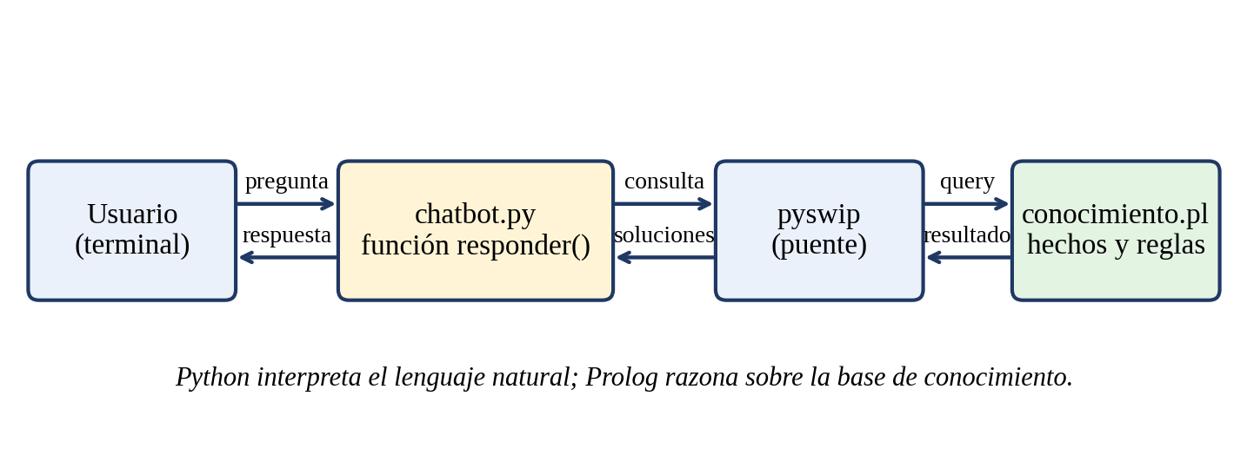
Figura 1: Arquitectura del chatbot (Python + pyswip + Prolog)
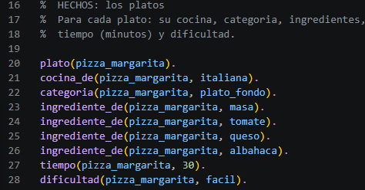
Figura 2a: Hechos de un plato
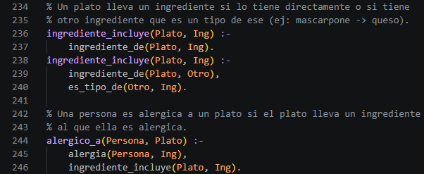
Figura 2b: Reglas de aptitud y alergia, y relación entre ingredientes
Figura 3: Función responder del chatbot
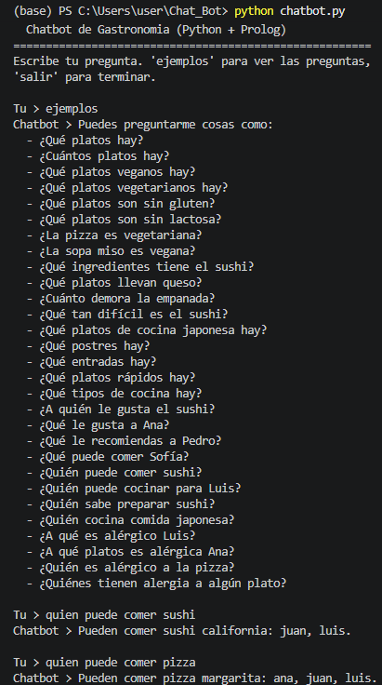
Figura 4: Ejecución del chatbot en la terminal

Set de 20 preguntas y respuestas
La Tabla 1 presenta las 20 preguntas del dominio y la respuesta textual que entrega el chatbot con lógica de primer orden, obtenida al ejecutar la función responder() de chatbot.py sobre la base conocimiento.pl. Las respuestas se muestran tal como las entrega el programa.
Tabla 1: Preguntas del dominio y respuestas del chatbot
N° | Pregunta | Respuesta del chatbot | Evaluación
1 | ¿Qué platos hay? | Todos los platos: empanada pino, ensalada chilena, ensalada frutas, guacamole, pasta carbonara, pizza margarita, sopa miso, sushi california, tacos pollo, tiramisu. | Correcta
2 | ¿Cuántos platos hay? | Hay 10 platos en total. | Correcta
3 | ¿Qué platos veganos hay? | Platos veganos: ensalada chilena, ensalada frutas, guacamole, sopa miso. | Correcta
4 | ¿Qué platos son sin gluten? | Platos sin gluten: ensalada chilena, ensalada frutas, guacamole, sushi california, tacos pollo. | Correcta
5 | ¿La pizza es vegetariana? | Si, pizza margarita es vegetariana. | Correcta
6 | ¿La sopa miso es vegana? | Si, sopa miso es vegana. | Correcta
7 | ¿Qué ingredientes tiene el sushi? | Ingredientes de sushi california: alga nori, arroz, kanikama, palta, pepino. | Correcta
8 | ¿Qué platos llevan queso? | Platos que llevan queso: pasta carbonara, pizza margarita, tiramisu. | Correcta
9 | ¿Cuánto demora la empanada? | empanada pino se prepara en unos 90 minutos. | Correcta
10 | ¿Qué platos de cocina japonesa hay? | Platos de cocina japonesa: sopa miso, sushi california. | Correcta
11 | ¿Qué postres hay? | Postres: ensalada frutas, tiramisu. | Correcta
12 | ¿Qué platos rápidos hay? | Platos rapidos (20 min o menos): ensalada chilena, ensalada frutas, guacamole, sopa miso. | Correcta
13 | ¿A quién le gusta el sushi? | Les gusta sushi california: juan. | Correcta
14 | ¿Qué le recomiendas a Pedro? | Le recomiendo a pedro: guacamole. | Correcta
15 | ¿Qué puede comer Sofía? | Platos aptos para sofia: ensalada chilena, ensalada frutas, guacamole, sopa miso. | Correcta
16 | ¿Quién puede cocinar para Luis? | Pueden cocinar para luis: ana. | Correcta
17 | ¿Quién sabe preparar sushi? | Saben preparar sushi california: juan. | Correcta
18 | ¿A qué es alérgico Luis? | luis es alergico a: huevo. | Correcta
19 | ¿Quién es alérgico a la pizza? | Son alergicos a pizza margarita: sofia. | Correcta
20 | ¿Quiénes tienen alergia a algún plato? | Tienen alergia a algun plato: ana, luis, sofia. | Correcta

Análisis de desempeño
El chatbot comprendió y respondió las 20 preguntas del set (100 % de cobertura). Al compararlas con lo que se deduce de la base de conocimiento, las 20 respuestas se clasificaron como correctas (100 %), como resume la Tabla 2.
Tabla 2: Resumen de resultados
Clasificación | Preguntas | Porcentaje
Correcta | 20 | 100 %
Parcial | 0 | 0 %

Las respuestas correctas confirman que el motor de inferencia funciona. En la pregunta 3, por ejemplo, la lista de platos veganos no está escrita en la base: Prolog la deduce porque ninguno de sus ingredientes es carne, lácteo ni huevo. En la pregunta 16, solo Ana puede cocinar para Luis, porque sabe preparar la pizza margarita, un plato que no lleva huevo (su alergia) y que pertenece a la cocina que a él le gusta. Las preguntas sobre alergias (18 a 20) se resuelven encadenando reglas, ya que una persona es alérgica a un plato si este lleva un ingrediente al que es alérgica.
Durante la validación se revisó un caso en específico que fue el del tiramisú, que lleva queso_mascarpone, un ingrediente que en la base estaba declarado como lácteo pero sin relación con queso. Para resolverlo se agregó el hecho es_tipo_de(queso_mascarpone, queso) y la regla ingrediente_incluye/2, según la cual un plato lleva un ingrediente si lo tiene directamente o si tiene otro que es un tipo de ese. Esta regla la usan alergico_a/2, que reconoce que Sofía es alérgica al tiramisú, y la consulta de platos por ingrediente del chatbot, que ahora incluye el tiramisú entre los platos con queso. Con este cambio las preguntas 8 y 15 entregan la respuesta correcta y no una parcial. El caso muestra que la calidad de las respuestas depende directamente de cómo se modela el conocimiento.
En cuanto a la comprensión de las preguntas, el chatbot reconoce las formulaciones que sus reglas contemplan (29 preguntas de ejemplo). Las preguntas fuera del dominio, se responden con un mensaje que invita a escribir “ejemplos” para ver qué puede responder, y así no inventa información.

Fortalezas y debilidades

Implementación con lógica de primer orden (Python + Prolog)
Tabla 3: Fortalezas y debilidades de la implementación
Fortalezas | Debilidades
Razonamiento exacto y reproducible: la misma pregunta siempre entrega la misma respuesta. | Comprensión del lenguaje basada en palabras clave: solo entiende las formulaciones ya escritas.
No inventa información: responde con lo que está en la base de conocimiento o deduce de ella. | Cada pregunta considera una sola dieta o ingrediente; no combina condiciones (por ejemplo, vegano y sin gluten).
Deduce información nueva mediante reglas (dietas, aptitud, alergias, recomendaciones). | Las respuestas dependen de la calidad del modelado del conocimiento y de la suposición de mundo cerrado: si una relación no se declara en la base (por ejemplo, que un ingrediente es un tipo de otro), Prolog no la deduce.
El conocimiento está separado del código: se agrega un plato, persona o alergia editando solo conocimiento.pl. | Cuando una pregunta menciona un plato y una persona a la vez, prevalece el plato (por ejemplo, “¿Puede Ana comer el sushi?” entrega la ficha del sushi).
Respuestas trazables a hechos y reglas concretas, ordenadas y sin repeticiones. | No explica el porqué de una respuesta ni mantiene contexto entre preguntas; las respuestas son breves.

Conclusión
El chatbot con lógica de primer orden respondió las 20 preguntas del dominio, con 20 respuestas correctas. Los resultados muestran que el sistema ofrece respuestas precisas, reproducibles y transparentes, siempre que la consulta se ajuste a su alcance y el conocimiento esté bien estructurado. Además, es capaz de identificar con claridad cuándo una pregunta excede sus capacidades.

El análisis también mostró que el desempeño depende de dos factores: la calidad del modelado del conocimiento, como evidencia el caso del queso mascarpone, que exigió declarar que es un tipo de queso, y la capacidad de interpretar el lenguaje natural, que en esta implementación se basa en palabras clave. Un sistema basado en conocimiento es confiable y fácil de verificar, pero exige un trabajo continuo de modelado y mantenimiento de su base de conocimiento.

Bibliografía o Referencia
Universidad Andrés Bello. (2026). Proyecto N°2: Diseño de un Agente Inteligente que usa conocimiento [Enunciado]. Ingeniería Civil Informática, Fundamentos de Inteligencia Artificial.
SWI-Prolog. (s. f.). SWI-Prolog: documentación oficial. https://www.swi-prolog.org
Russell, S., & Norvig, P. (2021). Artificial Intelligence: A Modern Approach (4.ª ed.). Pearson.

